Difusión y Extensión Universitaria
FIRMAS
Lic. David Regis M.  Responsable de Difusión y Extensión Universitaria | Dra. Guadalupe Antonia Aguilar Ibarra  Representante de la Dirección | Dra. Guadalupe Guillermina Quintanilla Calderón  Dirección
ELABORÓ | REVISÓ | AUTORIZÓ

Contenido

Títulos de Capítulos
- Objetivos

- Análisis de riesgos y oportunidades de mejora

- Alcance

- Fundamento Normativo y Técnico

- Términos y definiciones

- Herramientas

- Descripción del procedimiento

- Registros

- Apéndice No. 1

1. Objetivos

Informar sobre las diversas actividades académicas por medio del Sitio Web y otros medios para mantener informada a la comunidad universitaria de la Unidad UPN 099 CDMX, Poniente, sobre los pormenores de la vida institucional.
Producir y divulgar la Revista “Eulogos Digital” a través de la Red de la Unidad UPN 099 CDMX, Poniente, para fomentar la cultura universitaria y el capital pedagógico de académicos y docentes-estudiantes.

2. Análisis de riesgos y oportunidades de mejora (Ver apéndice 1 de este documento).

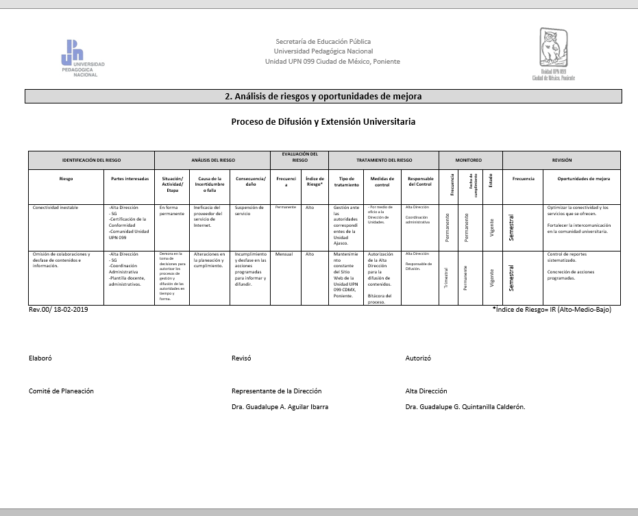

3. Alcance

Este procedimiento es aplicable a todas las áreas de la Unidad UPN 099, CDMX Poniente involucradas en la operación del Sistema de Gestión para Organizaciones Educativas y al personal responsable de identificar, controlar y dar tratamiento al Servicio No Conforme.

4. Fundamento Normativo y Técnico:

Requerimiento 8.3 de la Norma ISO 9001:2008.

5. Términos y definiciones:

Acción correctiva: Acción tomada para eliminar la causa de una no conformidad detectada u otra no deseable.
Acción Preventiva: Acción tomada para eliminar la causa de una no conformidad potencial u otra situación potencial no deseable.
Concesión: Autorización para utilizar o liberar un producto que no es conforme con los requisitos especificados.
Conformidad: Cumplimiento de un requisito.
Corrección: Acción tomada para eliminar una no conformidad.
Defecto: Incumplimiento de un requisito asociado a un uso previsto o especificado.
No conformidad: Incumplimiento de un requisito.
Proceso: Conjunto de actividades mutuamente relacionadas o que interactúan, las cuales transforman elementos de entradas en resultados.
Producto o Servicio: Resultado de un proceso.
Producto o Servicio No Conforme: Aquel producto o servicio que no cumple con los requisitos especificados.
Requisito: Necesidad o expectativa establecida, generalmente implícita u obligatoria.
Usabilidad: medida en que un producto, servicio, ambiente o facilidad puede ser utilizado por usuarios específicos para lograr objetivos específicos con eficacia, eficiencia y satisfacción en un contexto específico de uso.
Verificación: confirmación mediante la aportación de evidencia objetiva, de que se ha cumplido los requisitos especificados.

6. Herramientas:

Reuniones con la Alta Dirección, con el Comité de Planeación.

7. Descripción del procedimiento

No. | Área | Descripción de la Actividad
 | Alta Dirección y Responsable de Proceso | Instruir y llevar a cabo la reunión general de organización de actividades docentes del periodo semestral; registro de participantes y acuerdos en minuta. Solicitar la producción de materiales y/o documentos a difundir de manera impresa o digital.
 | Alta Dirección y Responsable de Proceso | Planear los eventos académicos o culturales que se llevan a cabo cada semestre.
 | Alta Dirección y Responsable de Proceso | Autorización y Vo. Bo., de la Dirección acerca del contenido y diseño de portada de la Revista Digital “Eulogos”, de la Unidad UPN 099 CDMX, Poniente.
 | Alta Dirección y Responsable de Proceso | Analizar y programar, de ser solicitadas, conferencias para personal docente de planteles de Educación Básica.
 | Alta Dirección, Coordinación Administrativa y Responsable de Proceso | Solicitar los insumos necesarios para llevar a cabo las actividades del procedimiento: equipo de cómputo, conectividad, material de oficina
 | Responsable de proceso y Comité Editorial | Revisión de material a difundir/publicar, protegiendo la autoría intelectual de los articulistas.
 | Responsable de proceso | Organizar, capturar y publicar los materiales de la Revista Digital “Eulogos”
 | Responsable de proceso | Resguardo digital de las publicaciones
 | Responsable de proceso | Administrar y mantener actualizado el Sitio Web y sus subdominios: www.upn099.mx
 |  | Fin

8. Formatos, registros y Documentos

ACUERDO mediante el cual el Pleno del Instituto Nacional de Transparencia, Acceso a la Información y Protección de Datos Personales, establece las bases de interpretación y aplicación de la Ley General de Transparencia y Acceso a la Información Pública
Miércoles 17 de junio de 2015
http://inicio.ifai.org.mx/MarcoNormativoDocumentos/BASES%20DE%20INTERPRETACI%C3%93N%20DE%20LA%20LEY%20GENERAL.pdf

Registro | Periodo de Retención | Forma de Archivo | Localización | Disposición Final | Responsable de Retención
Cesión de derechos | 1 Año | Físico | Carpeta Física o Digital del SGC | Carpeta Física o Digital de Documentos Obsoletos | Responsable Difusión y Extensión Universitaria
Bitácora | 1 Año | Físico | Carpeta Física | Carpeta Documentos de Obsoletos | Responsable Difusión y Extensión Universitaria
Documento Normativo de Producción Editorial | Permanente | Físico | Carpeta Física |  | Responsable Difusión y Extensión Universitaria

9. Apéndice No. 1.

Análisis de riesgos y oportunidades de mejora

